# 健美操社近三年活动及比赛情况

# 日常活动：

每个学期的每周一下午17：00—19：00、周三和周日晚19：00—21：00为健美操社日常活动时间（每周三次），活动内容主要为大众健美操教学及一些核心力量训练，社团指导老师袁伟老师会不定期对社员进行更加专业的健美操教学。每次活动参与人数大约15—20人。

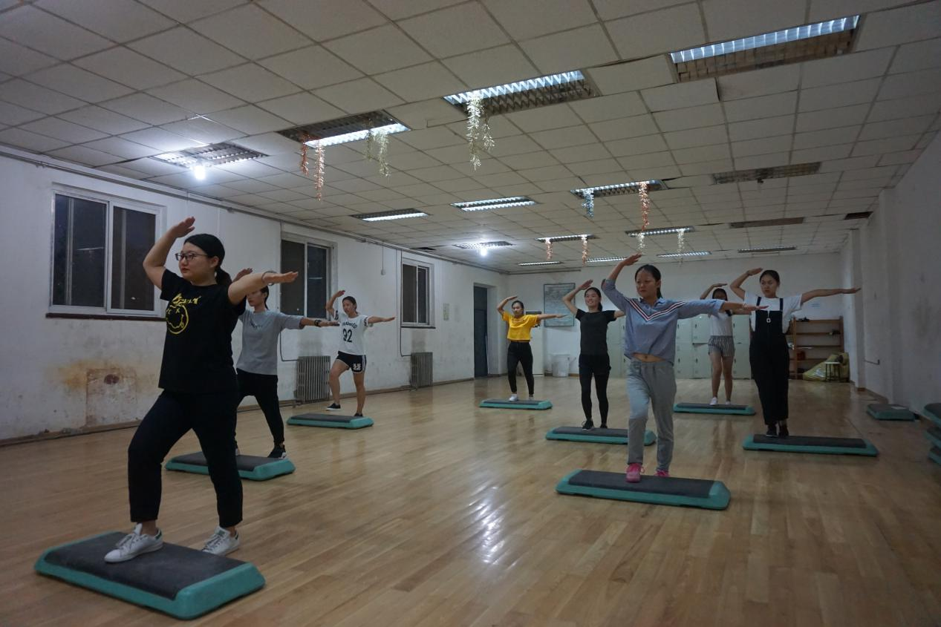

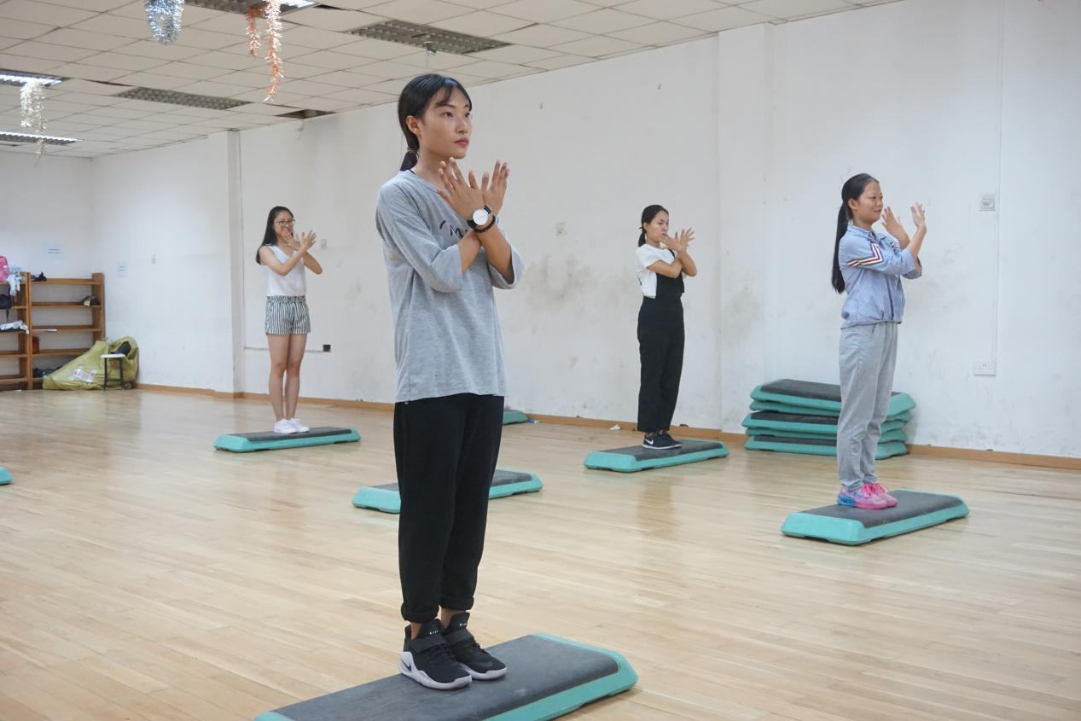

## 2015、2016、2017年健美操社均参加校运动会中场表演

参加人数：12—16人

时间：每年10月

### 2015年首都大学生阳光体育能挑战赛—**大学生体能热力操比赛**

比赛时间：2015年5月

比赛地点：北京工商大学良乡校区

比赛情况：三等奖

指导老师：袁伟

### 2016年首都大学生阳光体育能挑战赛—**大学生体能热力操比赛**

比赛时间：2016年5月

比赛地点：北京工商大学良乡校区

获奖情况：三等奖

指导老师：袁伟

### 2017年首都大学生阳光体育能挑战赛—**大学生体能热力操比赛**

比赛时间：2017年5月13号

比赛地点：北京工商大学良乡校区

获奖情况：三等奖 朱希丹、王亚琪荣获“优秀运动员”称号

指导老师：袁伟

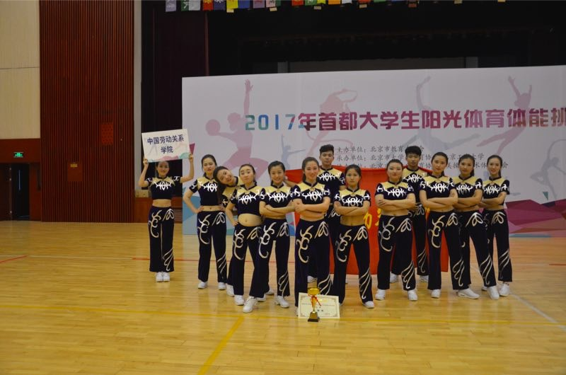

**没有参加或举办校内有关健美操的比赛**